فرم تقاضای استخدام

حل امتحانات آنلاین دانشگاهی

|  |  |  |  |  |  |  |  |  |  |  |  |  |  |  |  |  |  |
| --- | --- | --- | --- | --- | --- | --- | --- | --- | --- | --- | --- | --- | --- | --- | --- | --- | --- |
| تاریخ: | | | | | **عنوان شغل مورد درخواست:** | | | | | | | | | | | | |
| **محل الصاق عکس** | | **وضعیت تاهل: مجرد متاهل تعداد افراد تحت تکفل:** | | | | | | | | | | |  | **نام:** | | **مشخصات**    **متقاضی** | |
| **وضعیت خدمت وظیفه: خدمت کرده معاف** | | | | | | | | | | |  | **نام خانوادگی:** | |
| **نوع معافیت:** | | | | | | | | | | |  | **نام پدر:** | |
| **آِیاسابقه پرداخت بیمه دارید: بلی خیر**  **مدت پرداخت بیمه: شماره بیمه:** | | | | | | | | | | |  | **شماره شناسنامه:** | |
|  | **محل صدور:**  **محل تولد:** | |
|  | | **نشانی محل سکونت:** | | | | | | | | | | |
|  | **تاریخ تولد: / /** | |
|  | | **تلفن تماس همراه: ثابت:** | | | | | | | | | | |
|  | **شماره ملی:** | |
| **Email:** | |  | | | | | | **تلفن تماس اضطراری :** | | | | |
| **معدل** | ریخ پایان | تا | **تاریخ شروع** | | | **نام مرکز آموزشی** | | | | **گرایش** | | **رشته تحصیلی** | | | **مقطع تحصیلی** | سوابق تحصیلی | | |
|  |  |  |  | | |  | | | |  | |  | | |  |
|  |  |  |  | | |  | | | |  | |  | | |  |
|  |  |  |  | | |  | | | |  | |  | | |  |
| **لت قطع همکاری** | | **ع** | | | **مدت همکاری** | | | **آخرین حقوق**  **دریافتی** | **سمت** | | **زمینه فعالیت** | | | **نام مؤسسه** | | سوابق شغلی | |
| **تا** | | **از** |
|  | |  | | |  | |  |  |  | |  | | |  | |
|  | |  | | |  | |  |  |  | |  | | |  | |
|  | |  | | |  | |  |  |  | |  | | |  | |
|  | |  | | |  | |  |  |  | |  | | |  | |

|  |  |  |  |  |
| --- | --- | --- | --- | --- |
| **سرفصلهای آموزشی طی دوره** | **مدت دوره** | **نام موسسه آموزش دهنده** | **نام دوره** | دوره های آموزشی |
|  |  |  |  |
|  |  |  |  |
|  |  |  |  |
|  |  |  |  |

**میزان آشنایی شما با زبانهای خارجه: میزان آشنایی با نرم افزارهای تخصصی:**

|  |  |  |  |  |  |  |  |  |  |  |
| --- | --- | --- | --- | --- | --- | --- | --- | --- | --- | --- |
| **ضعیف** | **متوسط** | **خوب** | **عالی** | **نا م نرم افزار** |  | **ضعیف** | **متوسط** | **خوب** | **عالی** | **نا م زبان** |
|  |  |  |  |  |  |  |  |  |  |
|  |  |  |  |  |  |  |  |  |  |
|  |  |  |  |  |  |  |  |  |  |

•  **میزان آشنایی شما با نرم افزارهای word,excel,powerpoint,out look,( office ( ضعیف متوسط خوب عالی**

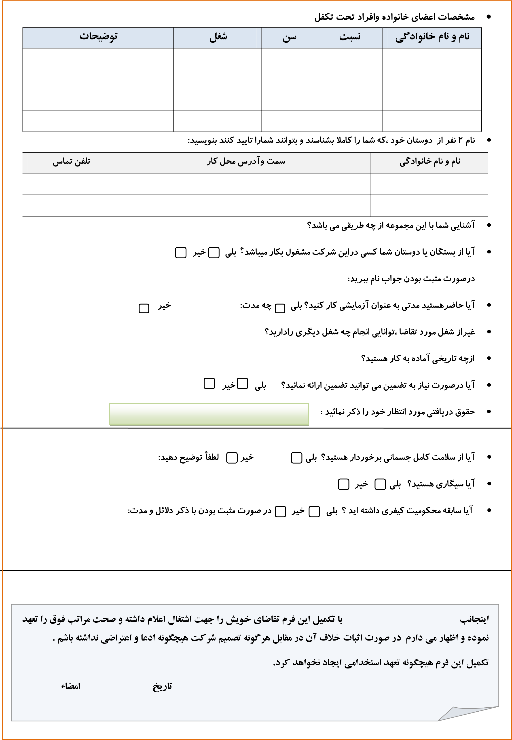

|  |  |  |  |  |  |  |  |  |
| --- | --- | --- | --- | --- | --- | --- | --- | --- |
| **متقاضی گرامی ،لطفأدر این صفحه چیزی ننویسید.**  **نظریه مصاحبه کننده:**  **تاریخ مصاحبه.................................................................:.... ساعت مصاحبه.........................................................................:** | | | | | | | | |
|  | **امتیازات** | | | | | | **عوامل سنجش** | **ردیف** |
| **امتیازردیف** | **ضعیف 4** | **متوسط 6** | **خوب 8** | **خیلی خوب9** | **عالی01** |
|  |  |  |  |  |  | **واجد بودن صلاحیت های عمومی** | **1** |
|  |  |  |  |  |  | **واجد بودن صلاحیتهای اختصاصی** | **2** |
|  |  |  |  |  |  | **تناسب عمومی بامحیط شرکت** | **3** |
|  |  |  |  |  |  | **تناسب حرفه ای با پست مورد درخواست** | **4** |
|  |  |  |  |  |  |  | **5** |
|  |  |  |  |  |  |  | **6** |
|  |  |  |  |  |  |  | **7** |
|  |  |  |  |  |  |  | **8** |
|  |  |  |  |  |  |  | **9** |
|  |  |  |  |  |  |  | **10** |
|  | **جمع کل امتیاز:** | | | | | | |
| **توضیحات:**    **تاریخ وامضاء** | | | | | | | |
| **نظریه منابع انسانی:**    **تاریخ وامضاء** | | | | | | | |
| **نظرمدیریت:**    **تاریخ وامضاء** | | | | | | | |
| **شروع به کار آقای /خانم .............................................. از تاریخ.............................. باسمت...........................**  **به مدت.......................... درشرکت....................... ............................................. مورد تایید می باشد.**      **امضاء مدیر منابع انسانی** | | | | | | | |
|  | | | | | | | |